Výuka matematiky – domácí příprava – do 20.3.2020
Ročník: 6.
kontakt:
VI. A: dvorak@skolanavalech.cz
VI. B: petr.krnak@seznam.cz
První část domácí přípravy se týká opakování desetinných čísel.
Žáci by měli být schopni: seřadit desetinná čísla na číselné ose, porovnávat desetinná čísla, zaokrouhlovat desetinná čísla, provádět matematické operace s desetinnými čísly (sčítání, odčítání)
- Online podpora – odkazy zkopírujte do internetového vyhledávače
Krátká videa, která vysvětlují daný problém (Podívejte se na to, co vám nejde!)
porovnávání desetinných čísel - https://www.youtube.com/watch?v=BJsGqNa4jlA
zaokrouhlování desetinných čísel - https://www.youtube.com/watch?v=Ok5GKvkUOFk
sčítání desetinných čísel - https://www.youtube.com/watch?v=CqE5fI9P4W8
odčítání desetinných čísel - https://www.youtube.com/watch?v=_JzD3xY9HGQ
Webová stránka - https://cs.khanacademy.org/ - Vlevo do vyhledávače na této stránce napsat téma, které vám děla potíže.
Kde najít cvičení
www.onlinecviceni.cz – výběr 2. stupeň, pak ročník, pak téma
www.matika.in – výběr ročníku, pak téma

- Učebnice, pracovní sešit – cvičení vypracovat do školního sešitu
Témata k procvičení:
porovnávání desetinných čísel – pracovní sešit str. 79/ 8 (celé), 12 (celé)
zaokrouhlování desetinných čísel – pracovní sešit str. 81/ 10, 11, 12, 13
operace s desetinnými čísly –
pracovní sešit str. 85/ 17 (celé); str. 86/24
pracovní sešit str. 89/14 (celé), 18
- Práce s pracovním listem – pracovní listy je možné vytisknout a po příchodu do školy odevzdat učiteli, který po domluvě s žákem může snahu ohodnotit známkou

Pracovní list matematika – Počítání s desetinnými čísly 1
Jméno: Datum: Třída:
- Seřaď čísla od nejmenšího po největší:

- Vypočítej a výsledky zaokrouhli na setiny:
$$5,725+2,806=$$
$$45,38+2,635=$$
$$18,075-7,326=$$
$$56,23-29,7=$$

- Vypočítej a výsledky zaokrouhli na desetiny:
$$30,12+58,4+0,2+26=$$
$$13,888+0,9+2,4209+5=$$
$$15,6+(24,08-12,612)=$$
$$\left(12,91-4,078\right)+3,4=$$

- Vyřeš slovní úlohu:
Na cívce bylo navinuto 100m provázku. Děti odvinuly 78,50m na pouštění draka. Kolik metrů provázku zůstalo na cívce?
5. Vyřeš slovní úlohu:
Maminka koupila v obchodě šest rohlíků každý za 1,70Kč, jedno mléko za 16,50Kč, dvě šišky salámu každou za 29,30 Kč a máslo za 39,90Kč. Kolik maminka utratila celkem?
Dějepis
- Poslechni si - Youtube. Com – Eduard Petiška – Staré řecké báje a pověsti (https://www.youtube.com/watch?v=rjcS-RH_etQ)
- Vyber si 3 a stručně zapiš jejich obsah do sešitu
- Do sešitu udělej výpisky s. 61-63 (Minojská a Mykénská civilizace)

Český jazyk
- průběžně procvičujte pravopis přídavných jmen – měkká, tvrdá, přivlastňovací
- ZÁJMENA – zapište druhy zájmen do sešitu
- Pracovní sešit – vypracuj - 46/1 a,b,c,d, 46/2, 47/3, 47/6, 48 – celá strana, 49 – celá strana, 50/8, 50/9, 50/10
- Do školního sešitu vypracuj - učebnice 71/1a

Anglický jazyk 6. ročník (11.3-21.3)
Opakování látky:
Vypracovat si všechna cvičení Project English Fourth Edition Level 2, Unit 1 na stránce:
https://elt.oup.com/student/project/level2/unit1/?cc=cz&selLanguage=cs
Stránka funguje i na mobilních telefonech, k některým cvičením budete potřebovat sluchátka nebo reproduktory (zvuk).

Vypracovat pracovní list a odeslat do 21. 3. 2020 svému učiteli na jeho e-mailovou adresu:
Š. Kánská : kanska@skolanavalech.cz
J. Muhlfeitová: muhlfeitova@skolanavalech.cz
D. Šenkýř : senkyr@skolanavalech.cz
J.Veselá : vesela@skolanavalech.cz

Slovíčka k první lekci procvičíte zde:
https://quizlet.com/434719025/project-two-unit-one-flash-cards/
Měsíce:
https://quizlet.com/441485115/months-flash-cards/
Řadové číslovky:
https://quizlet.com/434714990/ordinal-numbers-radove-cislovky-flash-cards/

Pracovní list Anglický jazyk do 21.3
Jméno a příjmení:________________________, třída:____________________

1, Doplňte správný tvar slovesa v přítomném prostém čase:
- Peter usually _________ to bed at quarter past nine. (go)
- We ____________our homework in my bedroom. (do)
- My sisters__________ tennis after school. (play)
- Jim and John ___________ school at 3 p.m. every Thursday. (finish)
- Helen___________ school at half past three. (start)
- Our grandma_____________cats. (like)

2, Napište správný název měsíce:
the fifth month May___________________
- the second month ____________________
- the eighth month _____________________
- the tenth month ______________________
- the fourth month _____________________
- the twelfth month _____________________

3, Dejte slova do správného pořadí, utvořte otázky:

Příklad: your brother/go/to school/does/on Mondays/
Does your brother go to school on Mondays?
- like/your dog/ bananas/does
______________________________?
- every day/you/do/play tennis
_______________________________?
- go to bed/when/Mary/does
_______________________________?

Výuka fyziky – domácí příprava – do 20.3.2020
Ročník: 6.
kontakt:
VI. A: dvorak@skolanavalech.cz
VI. B: dvorak@skolanavalech.cz
První část domácí přípravy se týká řešení fyzikálních úloh na téma hustota.
Žáci by měli být schopni: rozumět fyzikální veličině hustota, umět převádět její jednotky a řešit jednoduché fyzikální úlohy.
- Online podpora – (odkazy zkopírujte do internetového vyhledávače)
Krátká videa, která vysvětlují daný problém:
výpočet hustoty - https://www.youtube.com/watch?v=OcUF84eLztI
výpočet hmotnosti - https://www.youtube.com/watch?v=ZohEP-01JyA
- Teorie –
Žáci si projdou zápisky v sešitě, které se týkají hustoty. (od nadpisu Hustota dále)
Potřebné věci najdou v učebnici: Fyzika 1 str. 38-44
- Příklady k vypracování – Řešíte do sešitu, po příchodu do školy kontrola!
1, Převeď na danou jednotku
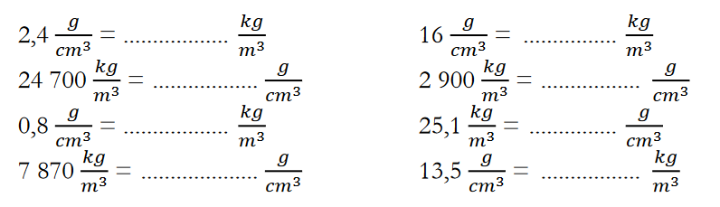
2, Vypočítejte hmotnost ocelového sloupu o velikosti $1,7 m^{3}$. Hustota oceli je $7800\frac{kg}{m^{3}}$ .
3, Vypočítejte hustotu dřeva, jestliže tužka o velikosti $50{ cm}^{3}$ váží $32,5g$. Výsledek porovnej s tabulkovou hodnotou.
4, Vypočítej objem nádrže osobního automobilu, jestliže benzin v plné nádrži váží $31,5kg$ a hustota benzinu je $700\frac{kg}{m^{3}}$.

Přírodopis 6.ročník
Domácí příprava do 20.3.2020
Přečti si v učebnici str. 68 – 69,
do sešitu napiš jako nadpis: Téma: Členovci - pavoukovci
Opiš shrnutí (v zeleném obdélníku).
Odpověz na otázky 1-4. (5. ot. Je dobrovolná)
Podívej se na video: Pavoukovci - základní charakteristika a zástupci

ZEMĚPIS
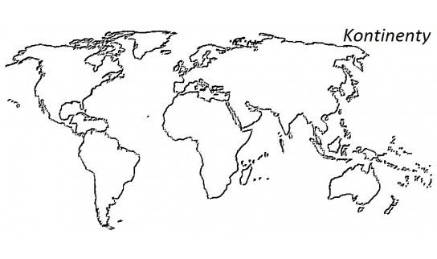

Pojmenuj světadíly a oceány. (do mapy)

Urči tyto zeměpisné souřadnice:
Lima –
Moskva –
Luanda –
Ottawa –
Melbourne -

Zakresli tyto pojmy:
Řeky – Amazonka, Ganga, Kongo, Nil, Indus, Ob, Lena, Jenisej, Mississippi
Jezera – Kaspické moře, Mrtvé moře, Bajkal, Viktoriino j. Tanganika, Titicaca
Moře – Rudé, Středozemní, Karibské, Baltské

Vypracovanou práci můžeš vyfotit a fotku poslat na adresu: vesela@skolanavalech.cz
Nebo ji doneseš do školy po ukončení karantény.

